Отчет по лабораторной работе №7
  - Дисциплина: архитектура компьютера
Хрисанова Ксения Олеговна
Содержание
1 Цель работы 1
2 Задание 1
3 Теоретическое введение 1
4 Выполнение лабораторной работы 2
4.1 Реализация переходов в NASM 2
4.2 Изучение структуры файла листинга 5
4.3 Задания для самостоятельной работы 7
5 Выводы 11
Список литературы 12

1 Цель работы
Изучение команд условного и безусловного переходов. Приобретение навыков написания программ с использованием переходов. Знакомство с назначением и структурой файла листинга.

2 Задание
- Реализация переходов в NASM
- Изучение структуры файлов листинга
- Выполнение заданий для самостоятельной работы

3 Теоретическое введение
Для реализации ветвлений в ассемблере используются так называемые команды передачи управления или команды перехода. Можно выделить 2 типа переходов:
• условный переход – выполнение или не выполнение перехода в определенную точку программы в зависимости от проверки условия.
• безусловный переход – выполнение передачи управления в определенную точку программы без каких-либо условий.

4 Выполнение лабораторной работы

4.1 Реализация переходов в NASM
Создаю каталог для программ лабораторной работы №7 (рис. 1).
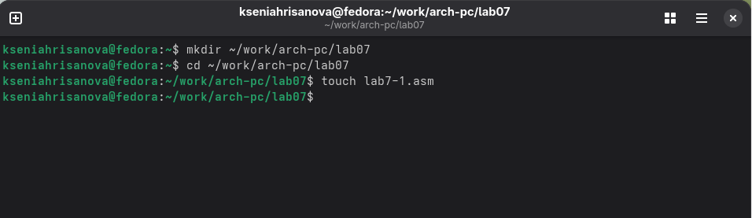Рис. 1: Создание каталога и файла для программы
Копирую код из листинга в файл будущей программы. (рис. 2).
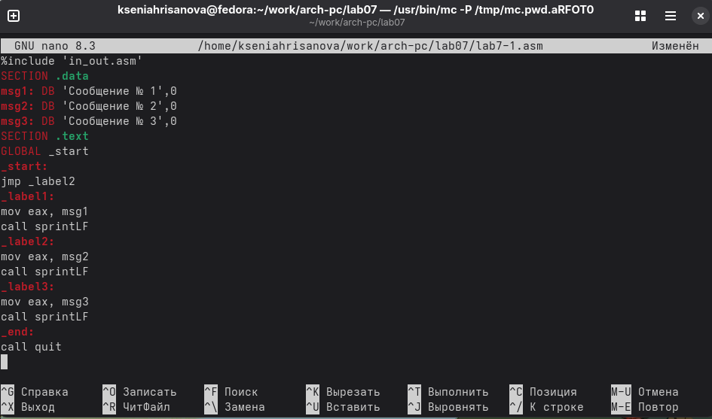Рис. 2: Сохранение программы
При запуске программы я убедилась в том, что безусловный переход изменяет порядок выполнения инструкций (рис. 3).
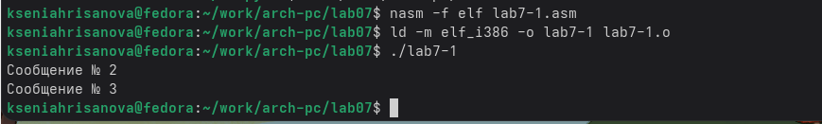Рис. 3: Запуск программы
Изменяю программу таким образом, чтобы поменялся порядок выполнения функций (рис. 4).
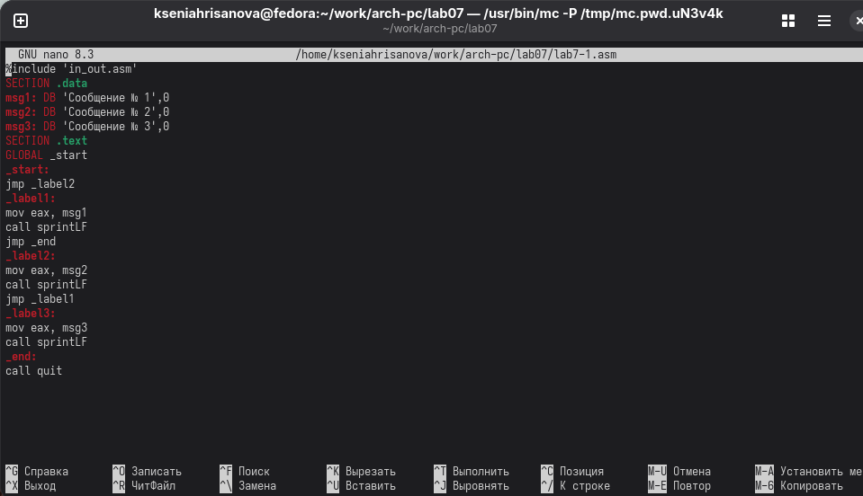
Рис. 4: Изменение программы
Запускаю программу и проверяю, что примененные изменения верны (рис. 5).
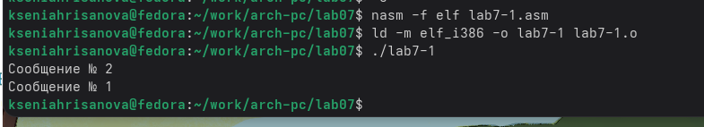
Рис. 5: Запуск изменеенной программы
Теперь изменяю текст программы так, чтобы все три сообщения вывелись в обратном порядке (рис. 6).
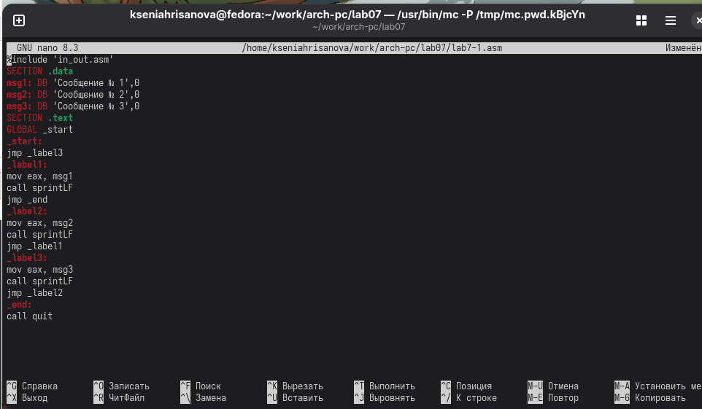
Рис. 6: Изменение программы
Программа работает корректно (рис. 7).
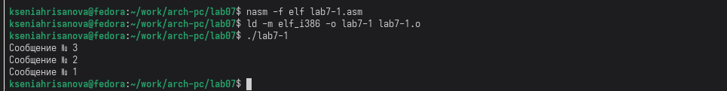Рис. 7: Проверка изменений

Создаю новый рабочий файл и вставляю в него код из листинга 7.3 (рис. 8).
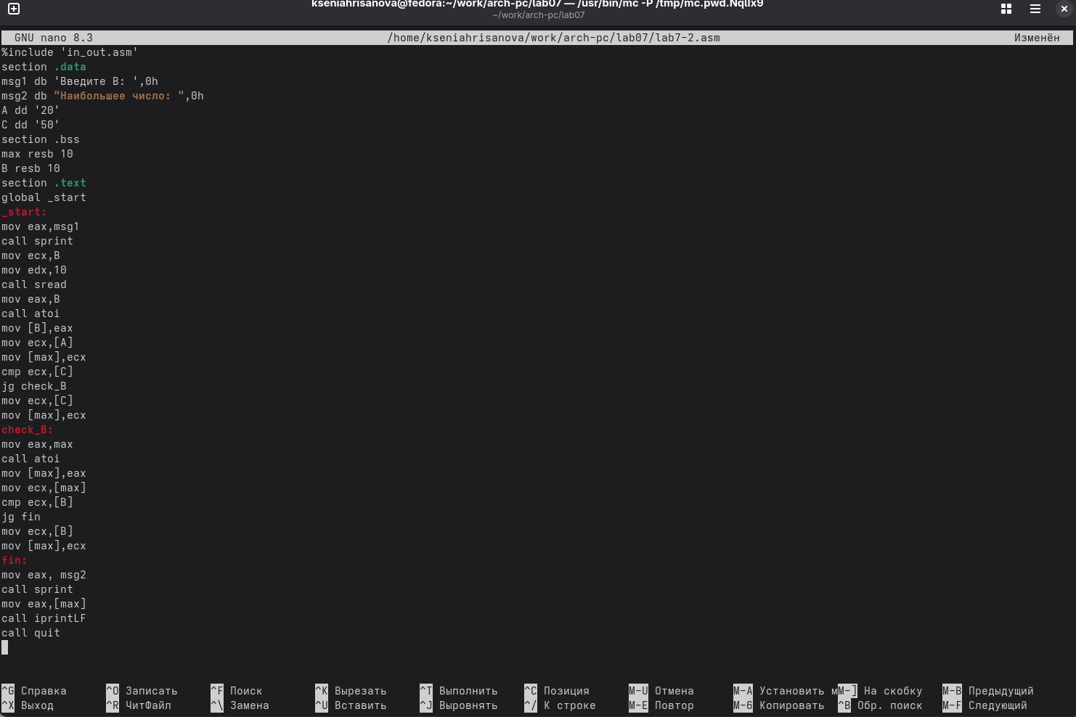
Рис. 8: Сохранение новой программы
Программа выводит значение переменной с максимальным значением, проверяю работу программы с разными входными данными (рис. 9).
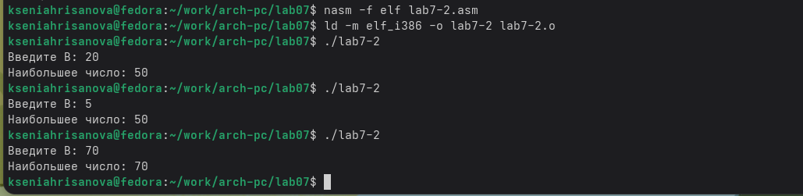рис. 9: Проверка программы из листинга

4.2 Изучение структуры файла листинга
Создаю файл листинга с помощью флага -l команды nasm и открываю его с помощью текстового редактора mousepad (рис. 10).
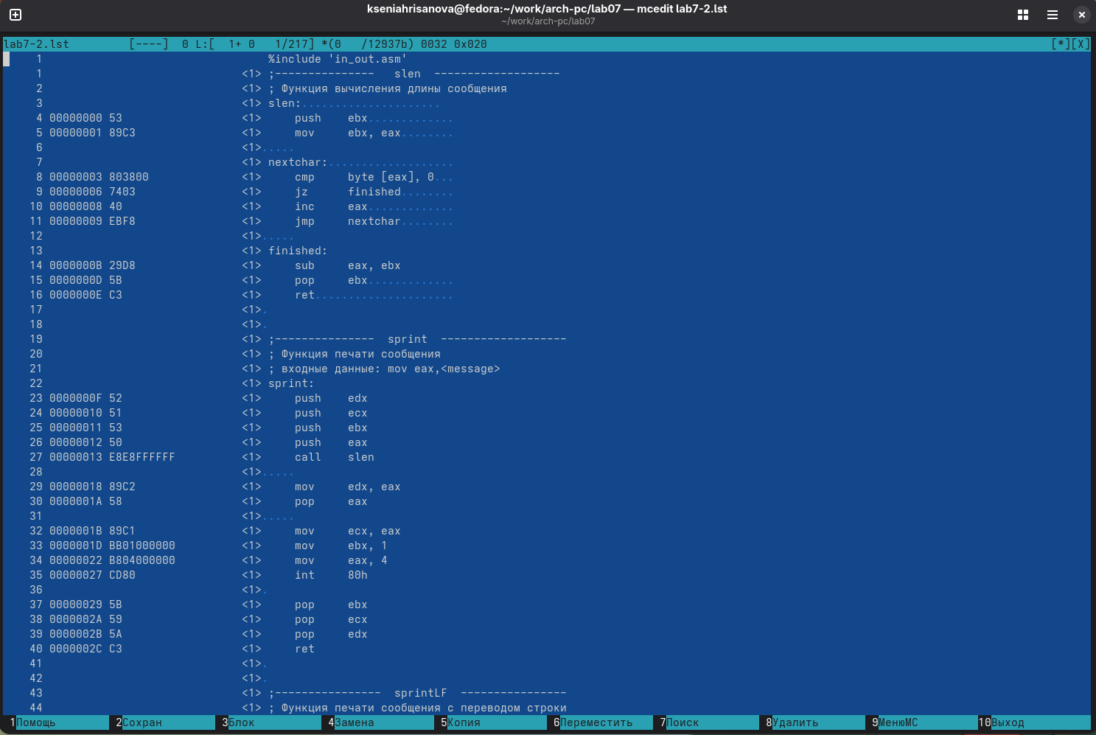
Рис. 10: Проверка файла листинга
Файл листинга NASM представляет собой расширенный вариант исходного текста программы, в котором для каждой строки указаны номер строки, смещение машинного кода, байты сгенерированных инструкций и исходная команда. Листинг позволяет анализировать соответствие команд ассемблера и результата их трансляции.

Удаляю один операнд из случайной инструкции, чтобы проверить поведение файла листинга в дальнейшем (рис. 11).
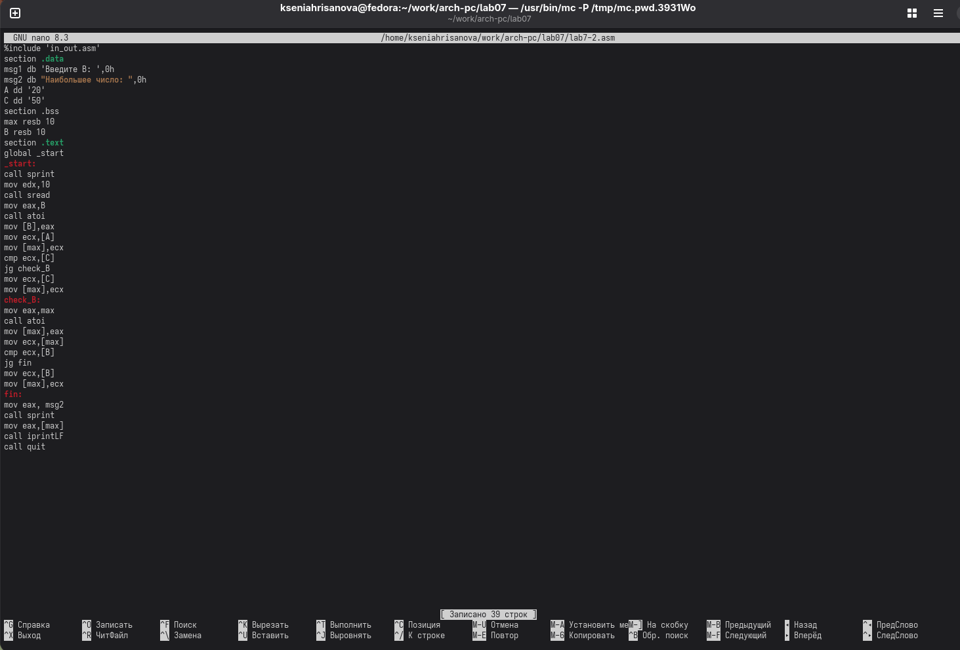
Рис. 11: Удаление операнда из программы
Создаётся только файл листинга lab7-2.lst, объектный файл не формируется из-за ошибки. В листинге у строки с испорченной инструкцией появляется сообщение об ошибке ассемблера (текст error: ... после исходной строки).
(рис. 12).
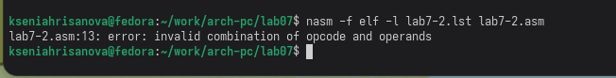Рис. 12: Просмотр ошибки в файле листинга

4.3 Задания для самостоятельной работы
Возвращаю операнд к функции в программе и изменяю ее так, чтобы она выводила переменную с наименьшим значением (рис. 13).
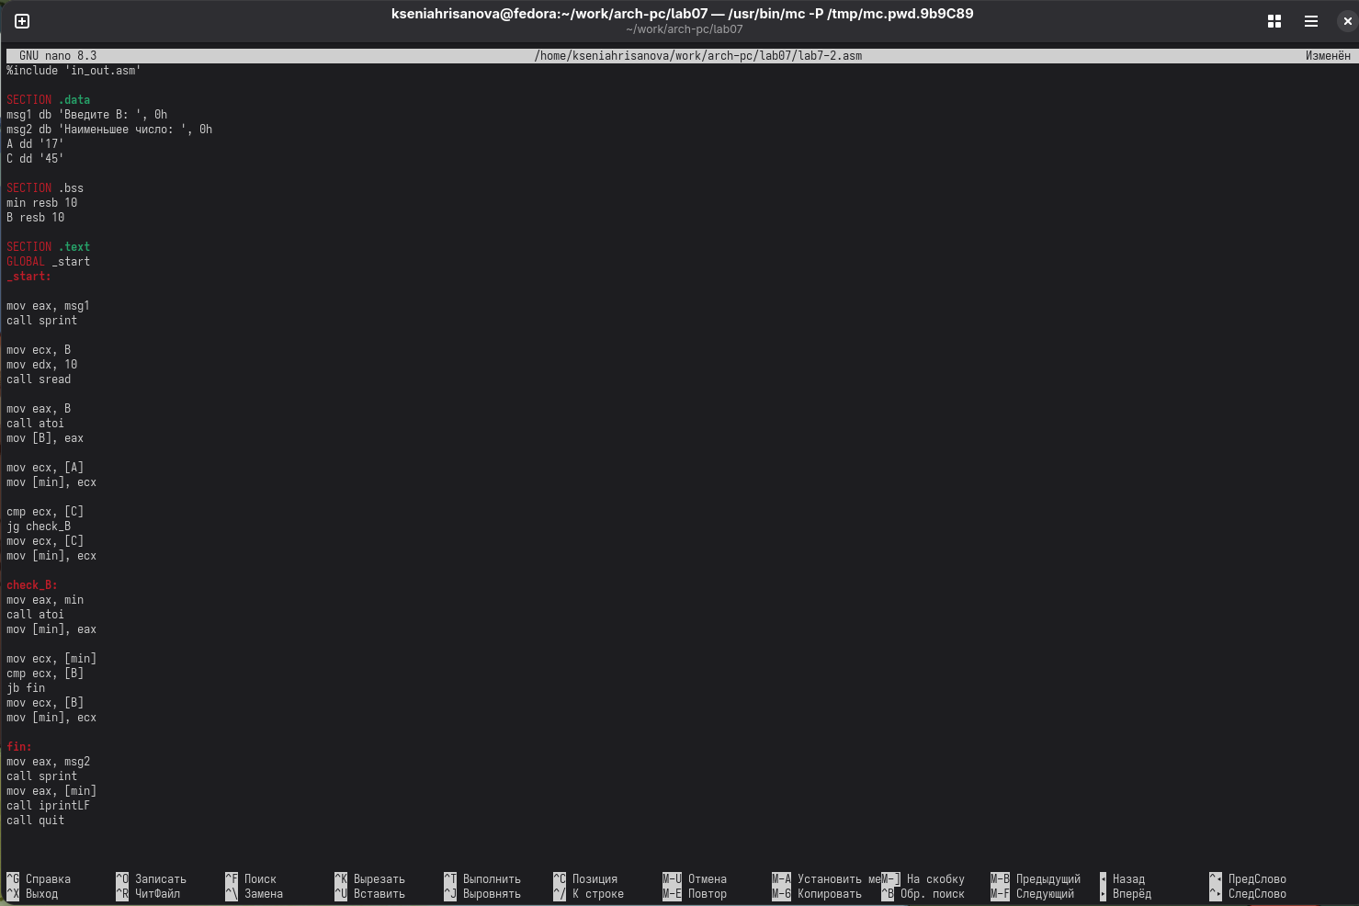Рис. 13: программа самостоятельной работы
Текст первой программы:
%include 'in_out.asm'
SECTION .data
msg1 db 'Введите В: ', 0h
msg2 db 'Наименьшее число: ', 0h
A dd '17'
C dd '45'
SECTION .bss
min resb 10
B resb 10
SECTION .text
GLOBAL _start
_start:
mov eax, msg1
call sprint
mov ecx, B
mov edx, 10
call sread
mov eax, B
call atoi
mov [B], eax
mov ecx, [A]
mov [min], ecx
cmp ecx, [C]
jg check_B
mov ecx, [C]
mov [min], ecx
check_B:
mov eax, min
call atoi
mov [min], eax
mov ecx, [min]
cmp ecx, [B]
jb fin
mov ecx, [B]
mov [min], ecx
fin:
mov eax, msg2
call sprint
mov eax, [min]
call iprintLF
Проверяю работу первой программы (рис. 14).
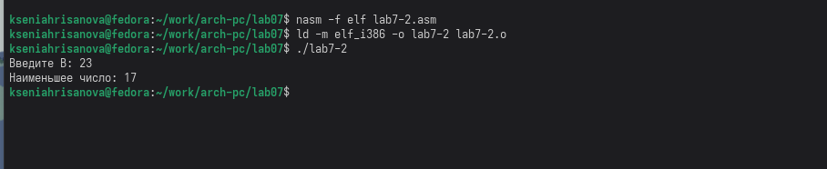Рис. 14: Проверка работы первой программы
Пишу программу, которая будет вычислять значение заданной функции согласно моему варианту для введенных с клавиатурых переменных a и x (рис. 15).
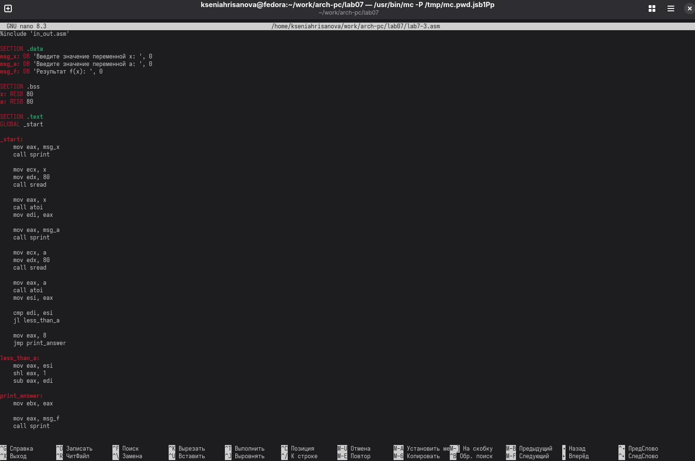
Рис. 15: Вторая программа самостоятельной работы
Текст второй прграммы:
%include 'in_out.asm'
SECTION .data
msg_x: DB 'Введите значение переменной x: ', 0
msg_a: DB 'Введите значение переменной a: ', 0
msg_f: DB 'Результат f(x): ', 0

SECTION .bss
x: RESB 80
a: RESB 80
SECTION .text
GLOBAL _start
_start:
mov eax, msg_x
call sprint
mov ecx, x
mov edx, 80
call sread
mov eax, x
call atoi
mov edi, eax
mov eax, msg_a
call sprint
mov ecx, a
mov edx, 80
call sread
mov eax, a
call atoi
mov esi, eax
cmp edi, esi
jl less_than_a
mov eax, 8
jmp print_answer
less_than_a:
mov eax, esi
shl eax, 1
sub eax, edi
print_answer:
mov ebx, eax
mov eax, msg_f
call sprint

Транслирую и компоную файл, запускаю и проверяю работу программмы для значений a и x, которые даны в задании (рис. 16).
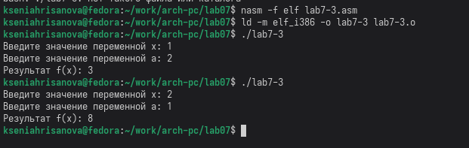
Рис. 16: Проверка работы второй программы

5 Выводы
При выполнении лабораторной работы я изучила команды условных и безусловных переходов, приобрела навыки написания программ с использованием переходов и познакомилась с назначением и структурой файлов листинга.

Список литературы
- Курс на ТУИС
- Лабораторная работа №7

